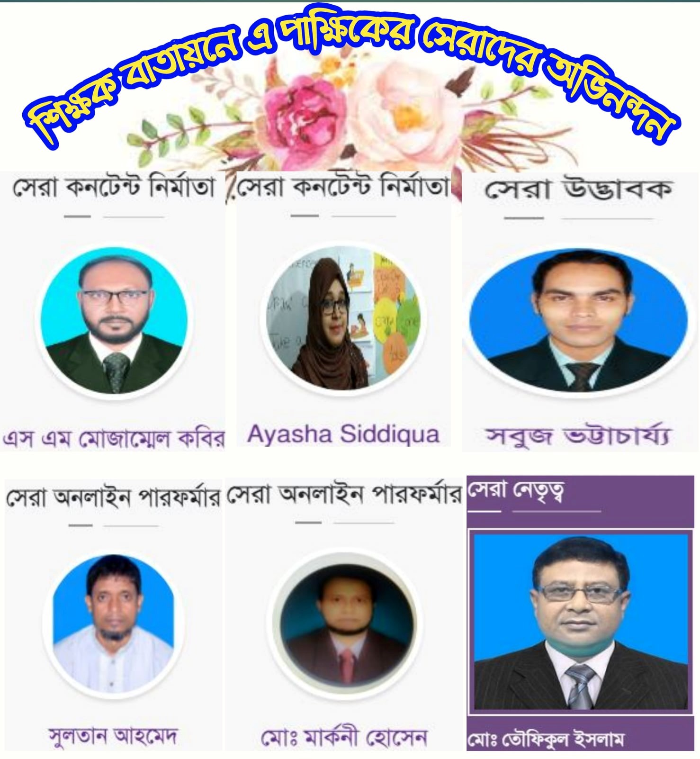

শিক্ষক বাতায়নে (www.teachers.gov.bd) চলতি পাক্ষিকে
সেরা কনটেন্ট নির্মাতা, সেরা অনলাইন পারফর্মার, সেরা উদ্ভাবক ও সেরা নেতৃত্বগণদের জানাই আন্তরিক শুভেচ্ছা ও
অভিনন্দন…

মোছাঃ মারুফা বেগম (এম এ, এম এড)
প্রধান শিক্ষক
খগা বড়বাড়ী বালিকা দ্বিমুখী উচ্চ বিদ্যালয়
ডিমলা, নীলফামারী।
ICT4E জেলা অ্যাম্বাসেডর, নীলফামারী
ও সেরা কনটেন্ট নির্মাতা, a2i.gov.bd
Email ID: lizamoni355@gmail.com

